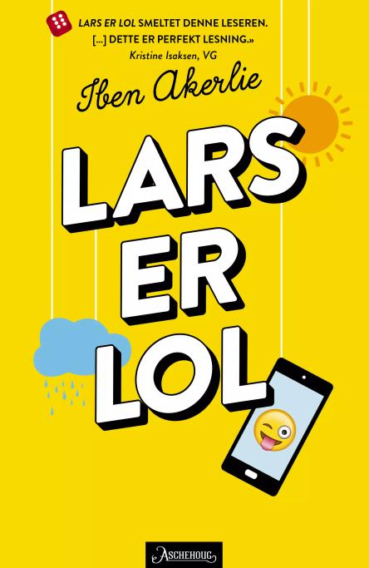

Om forestillingen

Trinn: 5 – 7

Uttrykksform; Scenekunst / Teater

Praktisk informasjon

Kontaktperson Teatret Vårt
Halvard Fiksdal, produsent, halvard@teatretvart.no, 90114804
Roy Carlsen, turneleder, roy@teatretvart.no, 908 29 271

Programlengde
60 min

Maks publikumsantall
100

Arena / rom
gymsal/kulturhus/allrom

Bærehjelp
Ja, 4 personer (min 13 år)

Oppriggingstid
120 min.

Nedriggingstid
60 min.

Strøm
1 x 16 ampere

Merknad om publikumsplassering
Publikum skal sitte på flatt golv uten stoler

Scene
Flatt gulv for spilleareal og publikum samla

Scenebredde i meter
9

Scenehøgde i meter
4

Scenedybde i meter
9

Må blendes
Ja

Merknad
KRAV TIL SPILLELOKALE:
  - Arrangør eller stedfortreder må være til stede ved spillelokalet ved teatrets ankomst og under forestilling.
  - Vi trenger tilgang på 1 garderobe med godt lys, dusj og toalett, varme, bord og stoler til de medvirkende.
  - Utleier av lokalet er ansvarlig for at scene, garderober og publikumsområde er ryddet og rengjort før turnéen ankommer.
  - Det må sørges for at oppstillingsplass for teatrets bil ved innlastingsvei er ledig og ryddet for snø eller andre hindringer. Husk å sperre av parkeringsplass for en liten lastebil.
  - Det er svært viktig at spillelokalet er tilfredsstillende blendet. Dette gjelder der vi spiller i gymsaler/idrettshaller

Lenker
- – Det er viktig at man tør å være annerledes i en verden der «alle» skal være like (oppslag i Romsdals Budstikke)
- Link til app for etterarbeid
- Link til evaluering av forestilling

Arrangører
As Regionteatret i Møre og Romsdal, TEATERT VÅRT
- Produsent
- Teatret Vårt

Medvirkende
- Line Brå Johansen (Skuespiller)
- Roy Carlsen (Tekniker/turnéleder)

Lars er LOL (Teatret Vårt)
Dette er en scenisk oppsetting av Iben Akerli sin bok Lars er LOL. Forestillingen er et samarbeid mellom Teatret Vårt og Den kulturelle skulesekken Møre og Romsdal. I samarbeid med Kulturtanken er det utvikla et eget interaktivt undervisningsopplegg knytta til forestillingen.
​​​​​​​Handling i boka:
Amanda gleder seg til å begynne på skolen igjen etter ferien. For det første for å se Adam igjen. For det andre fordi hun skal bli fadder for en søt førsteklassing.
Når hun i stedet får ansvaret for den nye gutten Lars med Downs syndrom, blir alt veldig vanskelig. Amanda føler press fra alle kanter: Hvor god venn kan hun være med Lars, som er morsom og annerledes? Hvor hardt skal hun jobbe for å bli populær blant de kule i klassen? Og hvordan skal hun få Adam til å legge merke til henne?
Plutselig surres Amanda inn i noe hun egentlig ikke vil være med på: Hun sprer dumme bilder av Lars. Slik svikter hun både ham og seg selv, og skuffer alle rundt seg. Hvordan skal Amanda reise seg igjen, gjøre det godt igjen og gjenvinne respekten? Det blir en lang og ydmykende vei fylt av prøvelser og selvfornedrelse, fortalt med en stor dose humor.

Lærarrettleiing
Last ned:
- Lærerarrettleiing Lars er LOL H18.pdf
FOR- og ETTERARBEID
Vedlagte lærarrettleiing frå Teatret Vårt inneheld informasjon om:
- Introduksjon til elevane før framsyning
- Spel som elevar og lærar gjennomfører etter framsyning
- Samtale med elevar i etterkant av gjennomført spel
- Evaluering og tilbakemelding til Teatret Vårt

Om utøvarar og produsentar
- Kunstnarar / grupper: Teatret Vårt
- I samarbeid med: Kultursekken/DKS i Møre og Romsdal og Kulturtanken
- Idé/ opplegg: Regi: Elisabet Topp, Scenograf og kostymedesigner: Camilla Wexels Riser, Komponist: Bjørnar Myhr, Lysdesigner: Jonas P A Fuglseth

Om kunstnar / utøvar / gruppe
Teatret Vårt, avdeling scenekunst barn og unge.
​​​​​​​Iben Akerlie (f.1988) er utdanna spesialpedagog og jobbar som skodespelar. Ho er kjent frå fleire filmer og tv-produksjoner, seinast for rollene i "Mammon" og komiserien "Hæsjtægg" på NRK, og for hovudrolla i filmen "Victoria". "Lars er lol" (2016) er hennar første bok.

Line Brå Johansen ble ferdig med sin MA i Skuespillerfag ved East 15 Acting School, London i 2014. Siden den gang har hun jobbet med TV seriene Øyevitne, Unge lovende og Typisk deg. Hun har gjort ulike teaterproduksjoner i det frie feltet, og har også skrevet sin egen barneteaterforestilling for Foldvik familiepark, som ble satt opp sommeren 2013.
Vinteren 2016 fikk hun sin debut hos Teatret Vårt med forestillingen Liv Strömquist tenker på deg, og siden har hun spilte i komedien Brevduene og ungdomsforestillingen Traitor. Fra høsten 2018 er hun aktuell med Lars er LOL og Midt i livet 3.

Teatret Vårt presenterer et repertoar av moderne og klassiske skuespill for barn, unge og voksne – av høy kvalitet. Teatret Vårt er også et nasjonalt teater som henter skuespillere fra andre teatre - og som gjestespiller på andre scener. Vi samarbeider også internasjonalt med andre teatre i Europa.
Teatret Vårt turnerer i hele Møre og Romsdal. Gjennom et år gjennomføres rundt 450 forestillinger og arrangement over hele Møre og Romsdal fylke. Teatret Vårt har fast scene og hovedkontor i kulturbygget Plassen, sentralt i Molde sentrum. Teatret Vårt har også fast scene på Arbeideren, sentralt i Ålesund sentrum. Det foreligger plan om å flytte fra jugendstilbygget Arbeideren og inn til ny moderne teatersal i Sørsidebygget i Kulturhavna i Ålesund.
Teatret Vårt har rundt 45 fast ansatte fordelt på kunstnerisk stab, teknikere og verksteder, administrasjon og Kafé Kurt.
Teatret Vårt har en egen satsing for barn og unge. Les mer om Scenekunst for barn og unge.
AS Regionteatret i Møre og Romsdal eies av Møre og Romsdal fylke, Molde kommune, Ålesund kommune og Noregs Ungdomslag, Møre og Romsdal. En sentral bidragsyter er Kulturdepartementet.

Bildegalleri

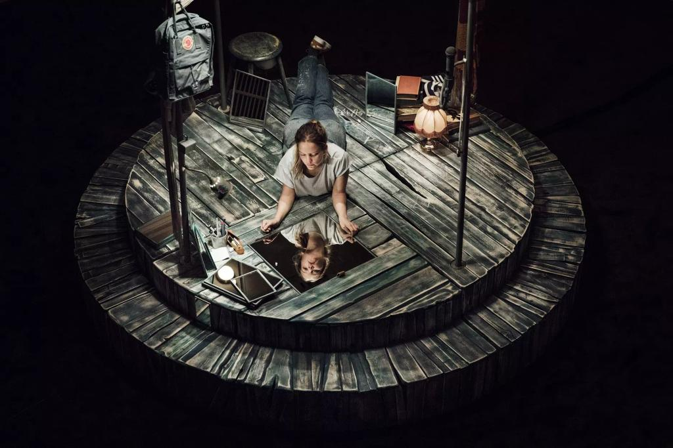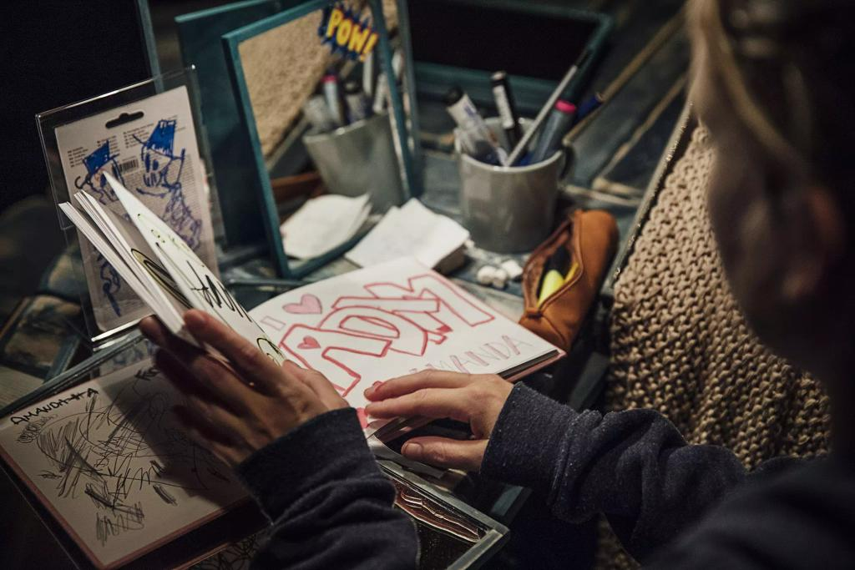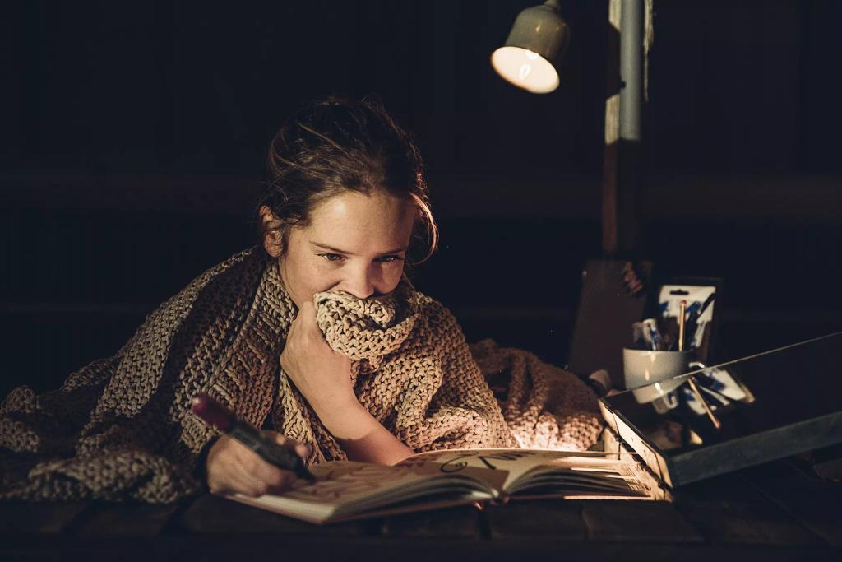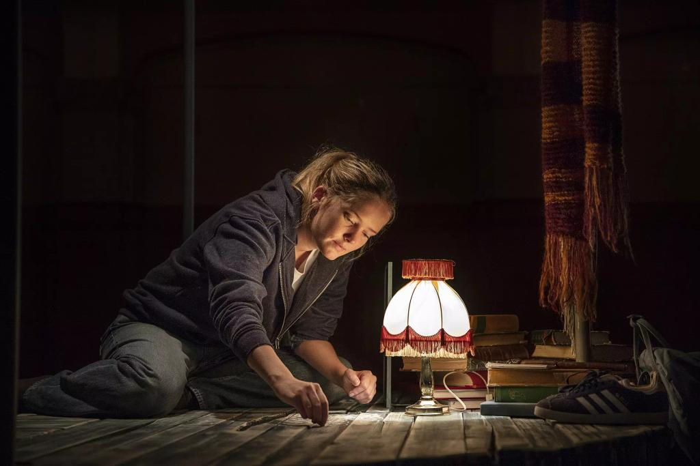

INFO
Forestilling | Lars er LOL
 | Teatret Vårt
TELEFON | 71 24 02 80
E-POST | roy@teatretvart.no
ANTALL PÅ TURNÉ | 3 pers.
KONTRAKTSFORM  Organisasjonsnummer | AS Regionteatret i Møre og Romsdal  Org.nr 930 569 046  Postboks 70  6401 Molde

TURNÉINFO
TURNÉPERIODE  Antall dager på turné | Maks 9 dager ila 14 dager  Maks 8 forestillinger ila en uke

TURNÉOMRÅDE

PRODUKSJONSINFO
VARIGHET PÅ ØKT | 55-60 min
ANTALL PUBLIKUM | 100
ANTALL ØKTER PER DAG | 2
MAKS FLYTT PER DAG | 0
ØNSKET TID mellom økter | 30 min
OPPRIGGSTID | 120 min
NEDRIGGSTID | 60 min
ANKOMST SPILLESTED | 3 timer før første forestilling, ved forestilling før kl 11.00 rigges scene på ettermiddag dagen før
AVTALT HONORAR

SKOLEINFO
TRINN | 5. - 7. klasse
ANTALL BÆREHJELP | 4 stk
LOKALE | Gymsal 9x9 m, 4 m takhøyde

TEKNISK INFO
BLENDING | Ja
LÅSBART ROM
STRØM | 1 x 16 A
ANNET

OVERNATTING/LEIEBIL ETC
LEIEBIL | Liten lastebil, førerkort kl B  Min. 4,2 meter lengde på lasterom+ lift og plass til 3 personer
SJÅFØRENS NAVN
HOTELL- ANTALL | 3
ANNET

